Квест-игра по мотивам сказов П.П.Бажова для 2-4 класса
Авторы: Тарасова Н. Н., Бердникова О. И.
Цель: приобщение учащихся к великому наследию уральского сказочника П.П.Бажова.
Задачи:
- вызвать интерес к писателю, его сказам
- систематизировать знания о волшебных героях сказов;
- воспитывать уважение к людям труда, любовь к родному краю;
- развивать интерес к чтению;
- поднять настроение учащимся, вызвать у них положительные эмоции, поддержать желание в дальнейшем участвовать в подобных мероприятиях.

-Здравствуйте, дорогие ребята! Сегодня мы отправимся с вами в увлекательное путешествие по сказочному родному Уралу и увидим сокровища малахитовой шкатулки.
В некотором царстве, в некотором государстве жил-был добрый волшебник. У него была белая пушистая борода и живые, необыкновенно лучистые глаза. И когда он ходил по городу, его сразу узнавали – это наш Бажов! Волшебник Бажов!
Ну а почему волшебник? Может, он занимался колдовством? Нет, конечно. Это было волшебство писателя, который смог создать великолепную книгу – «Малахитовая шкатулка».
Прежде, чем мы с вами отправимся в путешествие к сокровищам малахитовой шкатулки, я поясню вам, что такое квест.
Квест – это поиск, приключение, как правило игровое, во время которого участникам нужно пройти череду препятствий для достижения какой-либо цели.
Карту нашего путешествия мы раздаем капитанам команд. Станции, на которых мы будем останавливаться называются:
«В мире сказов» , «Мастерская Данилы», «Сказочный край»

Станция «В мире сказов»

Задание: Угадать из какого сказа фраза;
- «Девчоночка маленькая, и кошка маленькая и до того худая да ободранная, что редко кто такую в избу пустит»
(Серебряное копытце)
- «Кончил дедко Ефим рассказ. На месте костерка одни угольки остались, а старатели все сидят, на эти угольки глядят»
(Огневушка-поскакушка)
- «Ребята и судят: -Обман один эта Змейка. Никогда больше думать о ней не будем»
(Голубая змейка)
- «Ты, милый сын, по этой половице не ходи! Из головы выбрось! А то попадешь к Хозяйке в горные мастера»
(Каменный цветок)

- «Ростом не больше трех четвертей. Платьишко на ней синее, платок на голове синий и сама вся синехонька, да такая тощая, что вот подует ветерок — и разнесет старушонку. Однако глаза у ней молодые, синие да такие большие, будто им тут вовсе и не место. Руки-то все растут да растут. Руки ровно жиденькие, как туман синий, силы в них не видно, и когтей нет, а страшно». (Бабка Синюшка)

Что за девчонка такая,
Веселушка озорная?
И танцует, и поёт,
Приговаривает:
- У меня тепло!
У меня светло!
Красно летечко!
А сама волчком,
Сарафанчик пузырьком! (Огневушка-поскакушка)

- «Ростом… не выше стола, ножки тоненькие, головка лёгонька… Травой да листом кормится».

- Станция «Мастерская Данилы»
Собрать из частей картинку. Определи сказ.

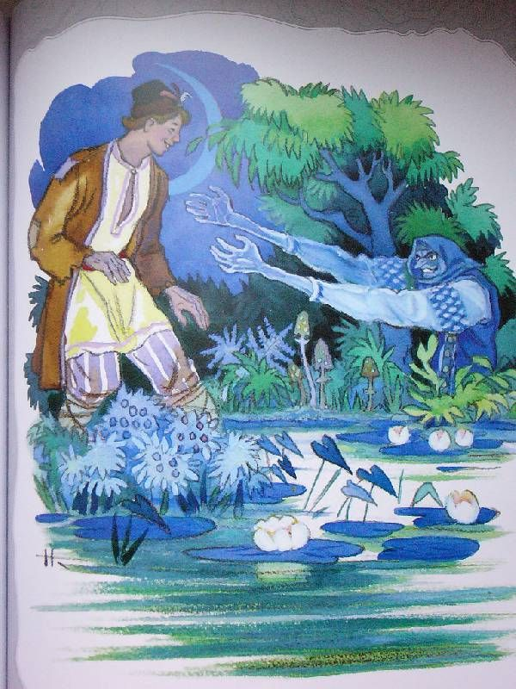

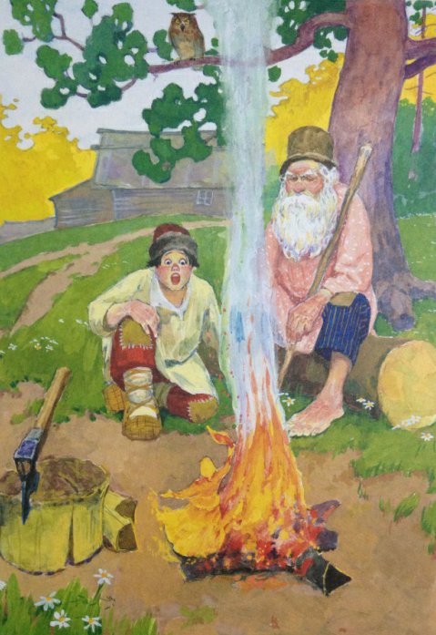

- Сказы Павла Петровича Бажова ночью перепутались и мы сегодня их обнаружили вот в каком виде: …
Медной горы уши;
Огневушка змейка;
Голубая хозяйка;
Малахитовая веточка;
Таюткино копытце;
Серебряное зеркальце;
Каменный мастер;
Синюшкин волос;
Горный Полоз;
Хрупкая Поскакушка;
Золотой колодец;
Кошачьи подошвы;
Про Великую шкатулку;
Приказчиков цветок.
Ваша задача распутать этот клубок и навести порядок в сказах Бажова

- Игра он-лайн

https://learningapps.org/watch?v=poo2pj4an21
Кто первым скажет фразу , тот и победит.

Приложение.1. Станция «В мире сказов»

Задание: Угадать из какого сказа фраза;
- «Девчоночка маленькая, и кошка маленькая и до того худая да ободранная, что редко кто такую в избу пустит»

- «Кончил дедко Ефим рассказ. На месте костерка одни угольки остались, а старатели все сидят, на эти угольки глядят»

- «Ребята и судят: -Обман один эта Змейка. Никогда больше думать о ней не будем»

- «Ты, милый сын, по этой половице не ходи! Из головы выбрось! А то попадешь к Хозяйке в горные мастера»

- «Ростом не больше трех четвертей. Платьишко на ней синее, платок на голове синий и сама вся синехонька, да такая тощая, что вот подует ветерок — и разнесет старушонку. Однако глаза у ней молодые, синие да такие большие, будто им тут вовсе и не место. Руки-то все растут да растут. Руки ровно жиденькие, как туман синий, силы в них не видно, и когтей нет, а страшно».

- Что за девчонка такая,
Веселушка озорная?
И танцует, и поёт,
Приговаривает:
- У меня тепло!
У меня светло!
Красно летечко!
А сама волчком,
Сарафанчик пузырьком!

- «Ростом… не выше стола, ножки тоненькие, головка лёгонька… Травой да листом кормится».
.

Приложение 2.
Медной горы | уши;
Огневушка | хозяйка;
Голубая | веточка;
Малахитовая | копытце;
Таюткино | мастер;
Серебряное | волос;
Каменный | змейка;
Синюшкин | зеркальце;
Горный | Полоз;
Хрупкая | Поскакушка;
Золотой | колодец;
Кошачьи | подошвы;
Про Великую | шкатулку;
Приказчиков | цветок.

Используемая литература:
- по страницам Серебряного копытца https://learningapps.org/watch?v=poo2pj4an21
- https://infourok.ru/kvestigra-dlya-klassa-po-motivam-skazov-ppbazhova-3844334.html

